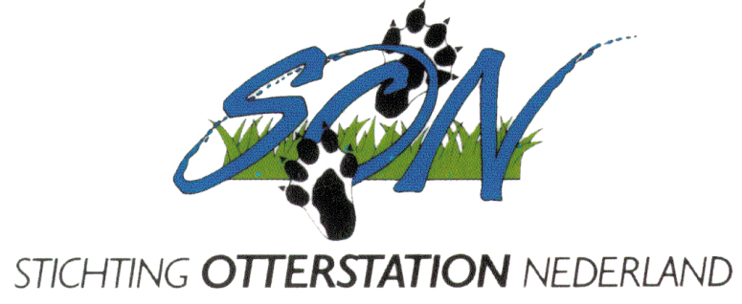

BELEIDSPLAN

2024

Voor het beleid van de Stichting Otterstation Nederland (SON) wordt verwezen naar de Statuten bij de KvK en de website:

https://www.stichting-otterstation-nederland.nl/

De Statuten en “mission statement” zijn ongewijzigd sinds 1985.

Het doel van de SON is:

**Het behoud en herstel van het Nederlandse zoetwatermilieu en daarmee een duurzaam voortbestaan van de otter (*Lutra lutra*).**

De SON heeft het met partners voor elkaar gekregen om grote delen van Nederland qua natte natuur, ecologische verbindingen en waterkwaliteit te herstellen en daarmee de otter succesvol te herintroduceren. De herintroductie is een groot succes geworden. Er zijn echter nog een aantal problemen overgebleven zoals te hoge mortaliteit in het verkeer en verdrinking in visfuiken. Er wordt hard gewerkt aan oplossingen voor deze problemen (zie speerpunten op de website).